# Запуск ноутбука

Для запуска Python блокнота при помощи сервиса Google Colab нужно иметь аккаунт Google (если нет, то зарегистрироваться). Далее нужно перейти на сайт

https://colab.research.google.com/notebooks/intro.ipynb

и воспользоваться пунктом меню File – Upload notebook

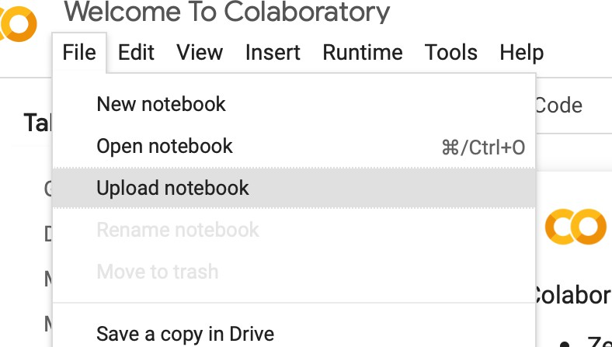

В появившемся окне нужно загрузить файл блокнота (расширение .ipynb). Блокнот откроется в новой вкладке.

# Выполнение задания

Фрагменты кода в блокноте размещены в специальных блоках. Для начала необходимо установить нужные библиотеки. Это займет некоторое время.

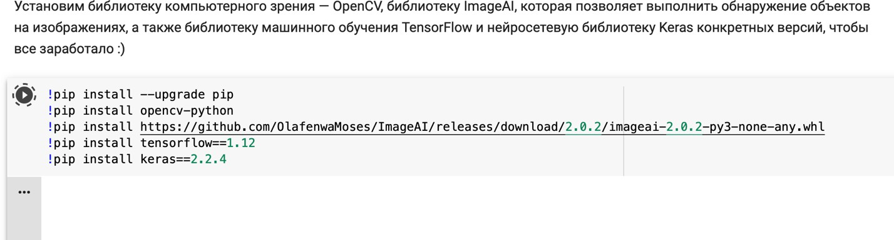

Далее необходимо загрузить файлы изображений. Это можно сделать, используя боковое меню блокнота (кнопка Upload). Рекомендуем создать папку через контекстное меню (правый клик в области — New folder).

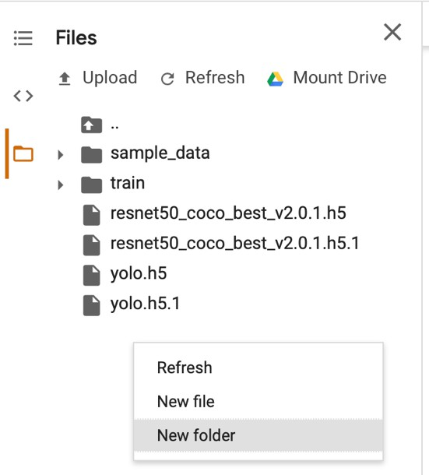

Затем в папку загрузить файлы изображений (нажать на иконку их трех точек, затем в открывшемся меню нажать Upload)

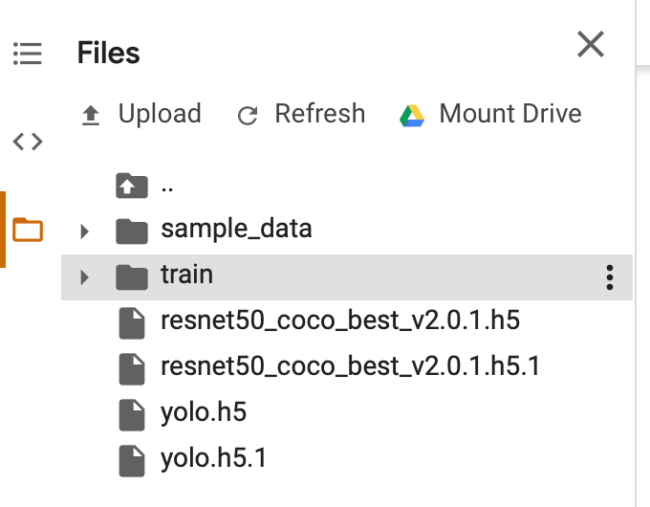

После загрузки изображений, запускаете остальные блоки кода. Для распознавания изображений изменяете имя входного и выходного файла. Если файлы находятся в папке адрес вводится как:

имя_папка/имя_файла.jpg

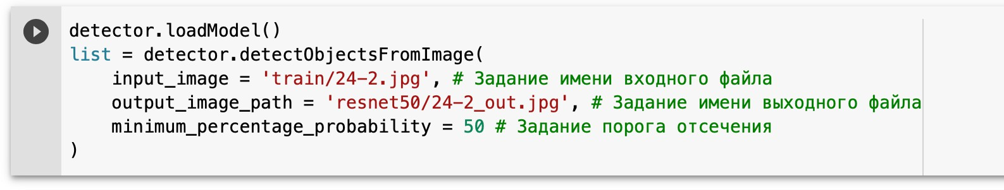

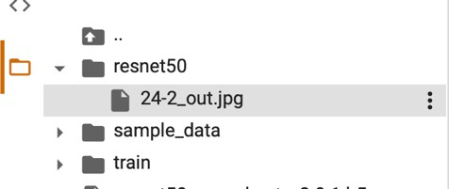Распозгнанное изображение сохраняется в указанной папке:

Изображение можно открыть в самом блокноте, исполнив код последней ячейки:

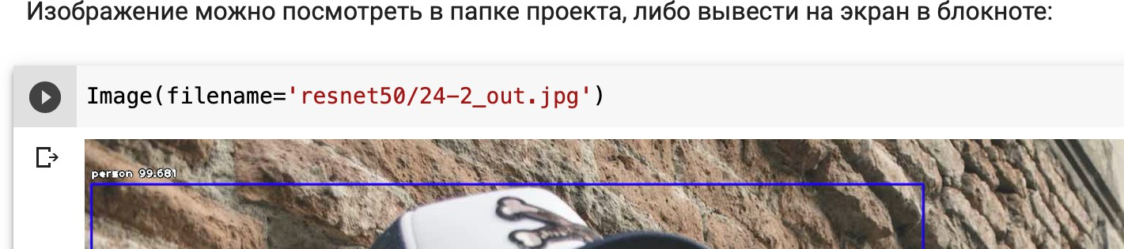

Для модели YOLOv3 измените строки после задания типа модели, на:

detector.setModelTypeAsYOLOv3() detector.setModelPath("yolo.h5")